Работа 6. Фильтры (создание механизма выбора ресурсов)

Задание: Создать возможность выбора ресурсов в сводной таблице и в таблице ресурсов с помощью механизма фильтров.

Ход работы:

- Войдите в файл svod.xls и закрасьте строку заголовков столбцов сводной таблицы.
- Щелкните мышкой на меню «данные» и последовательно выберите пункты фильтр и автофильтр. В результате образуется фильтр следующего вида:
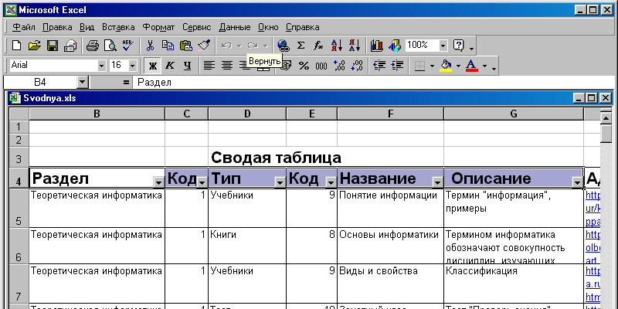
- Аналогичную пункту два процедуру проделайте с таблицей внешнего приложения в файле vpril.xls.
- Щелкнув мышкой на одном из получившихся треугольников (стоят на вершине), проверьте работу фильтра выбрав в выпадающем меню один из пунктов.
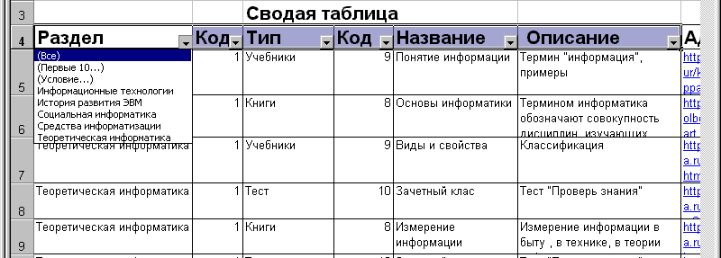
- Сохраните в специальном директории новые версии файлов svod.xls и vpril.xls.

